https://www.pokec24.cz/krize-ukrajina/nizozemsky-novinar-na-ukrajine-lide-jsou-radi-ze-jsou-tady-rusove/

Nizozemský novinář na Ukrajině: „Lidé jsou rádi, že jsou tady Rusové“
23. 3. 2022 Janinna
Nizozemská novinářka na volné noze Sonja van den Ende strávila posledních pár dní na cestách s ruskou armádou na jihu Ukrajiny. Cesta vedla mimo jiné do Melitopolu.

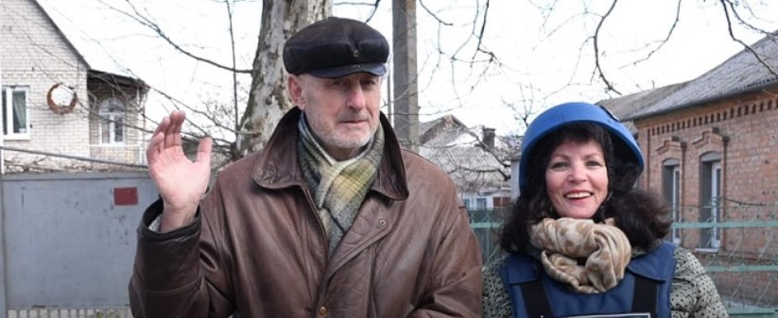

„Konflikt je na Západě vykreslován jako vyhlazovací válka, což není pravda,“ píše Van den Ende v článku na svých webových stránkách.
Není to vyhlazovací válka, ale operace, která má – jak řekl prezident Putin – odstranit neonacisty a jejich ideologii,“ dodala. Novinářka mluvila s mnoha místními obyvateli a téměř všichni říkali totéž: je to všechno o této nacistické ideologii, se kterou chtějí z Ukrajiny udělat fašistický stát a získat pro to podporu západních zemí.
Od mnoha lidí slyšela, že prapor Azov v Mariupolu způsobil mnoho škod a zadržuje lidi jako rukojmí v jejich domovech. Divadlo, které bylo podle médií srovnáno se zemí ruskými nálety, je operace pod falešnou vlajkou, řekla Van den Ende.
„Počet mrtvých a zraněných nelze podle NOS ověřit. Protože to není pravda,“ zdůraznila.
Novinářka mluvila ve čtvrtek ve městě Melitopol se ženou, která vyprávěla, jak přišla o práci a upadla do chudoby po převratu v roce 2014. Když se městem tento měsíc pohybovala ruská armáda, konečně dorazila humanitární pomoc v podobě jídla a léků.
Rusové také obnovili dodávky energie a pitné vody, řekla žena Van den Ende poté, co byl přerušen proud. Žena řekla, že NATO nelze věřit, a zmínila se o bombových útocích v Sýrii, Iráku, Afghánistánu a Jugoslávii.
Prapor Azov a další neonacistické skupiny také způsobily zmatek v Melitopolu, řekla novinářka. Vyhnali je Rusové. Ukrajinská armáda shodila bombu na civilní budovy 28. února. Auta a domy byly zničeny a lidé zraněni.
Média také tvrdí, že Rusové záměrně poškodili jadernou elektrárnu Záporoží. Nic nemůže být dále od pravdy, řekla Van den Ende. Obyvatelé Melitopolu jí řekli, že jaderná elektrárna není poškozena. Rusové neublížili civilistům a nepoškodili civilní budovy.
Van den Ende hovořila s mnoha civilisty v Genischeck, kteří řekli, že Rusové nezpůsobili žádné škody a nikoho nezabili ani nezranili. „Lidé jsou rádi, že jsou tady Rusové.“
https://bit.ly/3L51hAL

